2021-2022学年第一学期高等数学作业
(高等数学（第七版）同济大学数学系编)

第1次：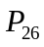：1(3)(4)(6)(8).
第2次：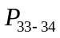：2；4.
第3次：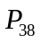：6；8；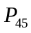：1(1)(3)(5)(6)(7)(12)（14）；3.
第4次：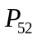：1(2)(3)(5)(6)；2(2)(3)；3(2)(3).
第5次：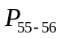：2；4(2)；5(1)(3)；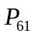：2(2)；3(1)(4)；4.
第6次：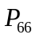：3(1)(4)(7)；4(2)(3)；6；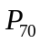：3.
习题课：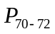：1；2；3；9(2)(3)(4)(8)；10；11；12.
第7次：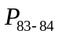：6；7；9(4)(6)；14；17；19.
第8次：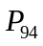：2(1)(2)(3)(5)(7)；3(1)(2)；5.
第9次：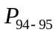：6(1)(3)(5)(7)；7(1)(2)(6)(8)；8(5)(6)；10.
第10次：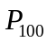：1(1)(3)(5)(7)；3.
第11次：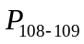：1(2)(4)；3(4)；4(1)；8(3).
习题课：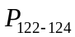：1；2；3；6(1)；7；11；13.
第12次：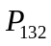：7；9；10.
第13次：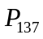：1(1)(2)(3)(5)(11)(13)；2.
第14次：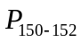：3(1)(2)；5(1)；10(2)(4).
第15次：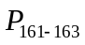：1(1)(2)；3；6(2).
习题课：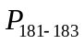：1；2；4；5；6；7；10(2)；13；14.
第16次：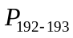：1 (10)(16)(17)(18)(19)(20)(22)(25)；5.
第17次：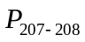：1(1)(5)(7) (13)；2(2)(8)(10)(14)(16)(24)(30)(34).
第18次：：1(2)(6)(10)(12)；2(36)(38)(40)(41).
第19次：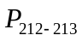：1；2；4；6；11；19.
习题课：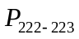：1(2)；2；3；4(1) (4)(6)(8)(14)(27)(32).
第20次：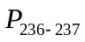：7(1)(2)；10(1)(3)；13(1)(3)(5).
第21次：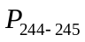：2；3；4；5(2)；7；8(11)(12)；11(1).
第22次：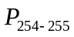：1(3)(9)(16)(25)；2；7(11).
第23次：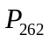：1(3)(7)(10).
习题课：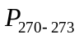：1(1)(2)(4)(5)；2(1)；4；5(1)；10; 11(3)(4)；12；13；14.
第24次：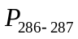：2(1)(3)；5(1)(2)；9.
第25次：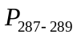：12；15(1)；20；30.
习题课：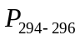：1；2(2)；5；6；8；10.
第26次：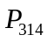：1(2)；2(2)；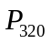：1(3)(5)；2(2).
第27次：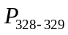：1(5)(7)；2(4).
第28次：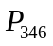：1(1)(3)(5)；2(3)(5).
习题课：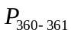：1(1)(2)(4)；2(1)；3(2)；4(1)(3)(5)；8:；9.

